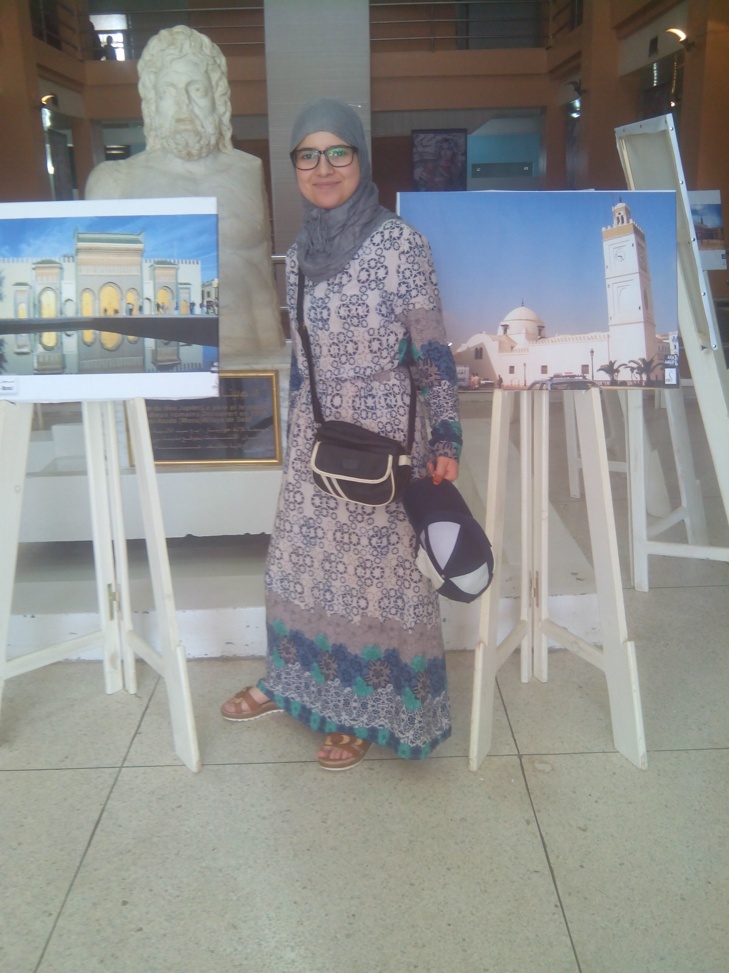

**Taklit Zina**

6/12/1995 à BeniChebana Sétif

Quartier 100 logs Tissemssilt

[ez_taklit@esi.dz](mailto:ez_taklit@esi.dz)

(213)0673 80 31 98

(213)0556 41 86 11

**Chef d’entreprise 2Tech**

**Expériences Professionnelles**

**2015 – 2016** | Membre d’équipe de la création de l’application de gestion de virement destiné au service social de l’ESI.

**2016 – 201**7 | Membre d’équipe dans le but de la création de l’application "بسمة امل " pour aider les autistes dans le cadre de projet Innovation Lab.

**2016 – 201**7 | Membre d’équipe dans le but de la création d’un prototype stylo facilitant la correction pour les enseignant dans le cadre de projet ‘’Injaz ‘’.

**Formations**

**2014 – 2019** | ESI (ex-INI) (Ecole Nationale Supérieure d'Informatique), Oued Semar, Alger, Algérie.

**2016 – 2017** | Planification stratégique personnelle fourni par l’Association algérienne savant musulmans.

**2016 – 2017** | formation ‘’junior entrepreneur ‘’ dans le cadre de INJAZ El Djazir.

Semar, Alger, Algérie,

**Situation actuelle**

Etudiante 1CS à ESI : Ecole Nationale Supérieur d’Informatique.

Chef de projet à 2Tech. (Taille de l’entreprise : 6 salariés.)

Supérieure d'Informatique),

**Champs de compétences**

**Langue**

Parlée et écrite : Français, Anglais, Arabe. Parlée : Kabyle.

**Informatique**

Systèmes, Logiciels et programmation : Windows, Linux, MS office, Photoshop, C#, java, HTML 5, CSS, PHP, Android.